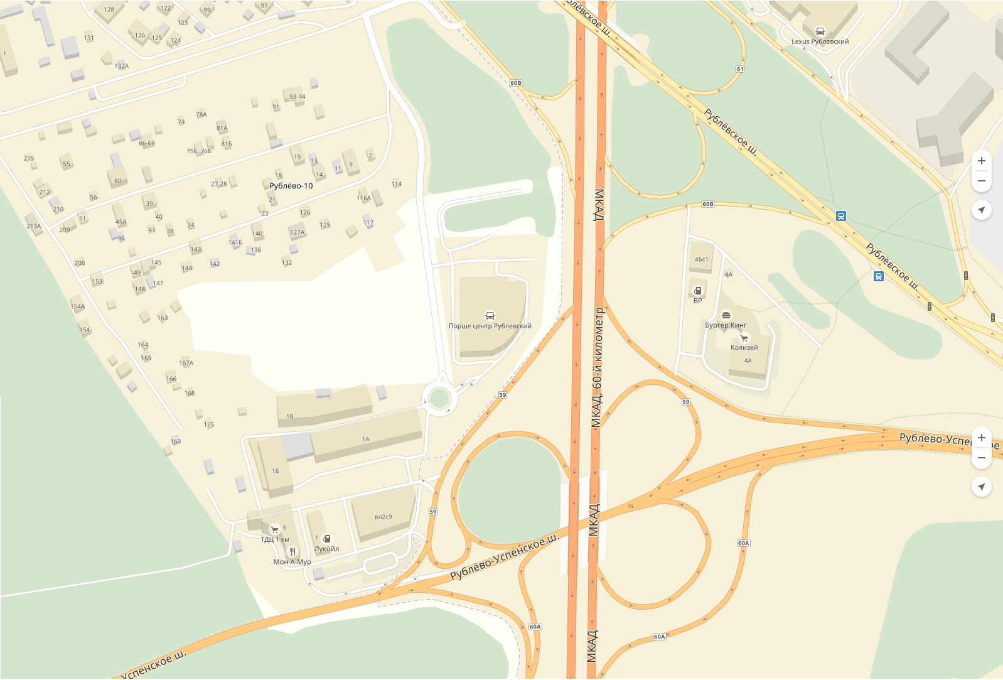

Многоуровневая парковка
заезд с юга со стороны Можайского шоссе
заезд с севера со стороны Новорижского шоссе
заезд со стороны Рублевского шоссе
выезд с территории паркинга

